INFORME DE REGISTRO
FOTOGRAFICO Y DOCUMENTAL

- DESCRIPCIÓN DE LAS EVIDENCIAS.
- Volumen de agua tratado diariamente en la Planta de Tratamiento Villasantana.

DÍA | M3 | Caudal Promedio  Mayo
6 | 28.360 | 28.744

- En comité técnico realizado el día 6/05/2020 se toma la determinación de levantar la medida preventiva con los tecnólogos de operación que permanecían internados dentro de las instalaciones de la Planta de tratamiento, a partir del 11/05/2020 y se seguirá trabajando en turnos de 12x7 acatando las recomendaciones dadas por la Andesco dentro del plan de contingencia.

- REGISTRO FOTOGRAFICO
  - ACTIVIDAD No 1: Mes de Mayo

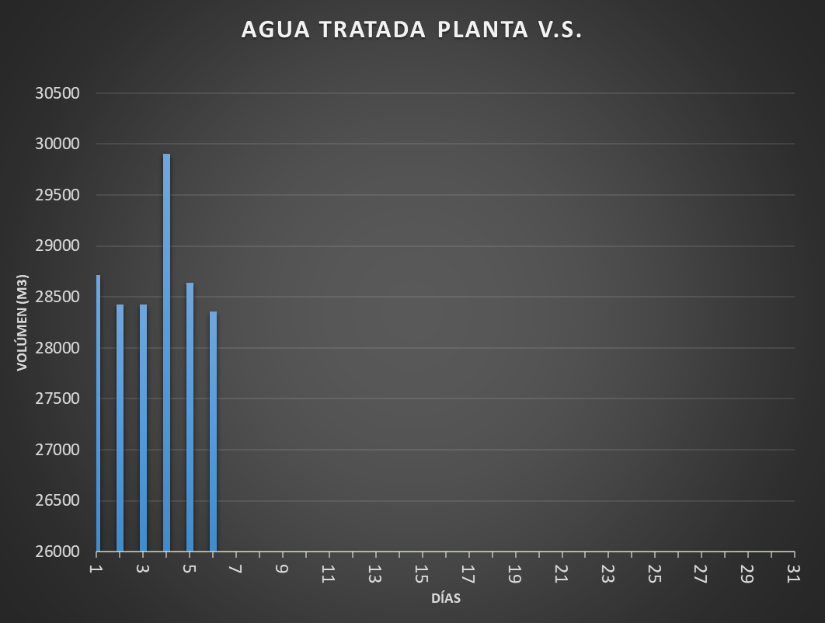

  - ACTIVIDAD Nro 2: Inventarios Mayo

Foto No 1: Inventario Sulfato de Aluminio  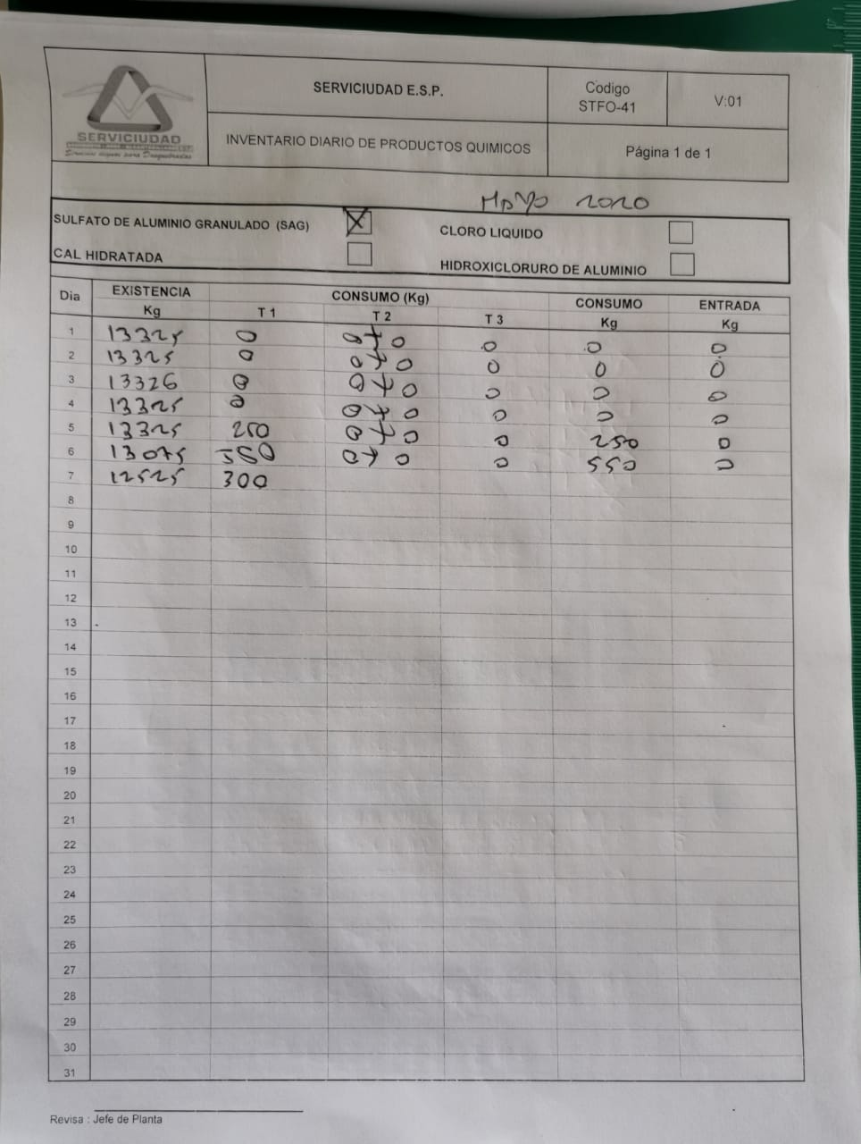 | Foto No 2: Inventario Cal Hidratada  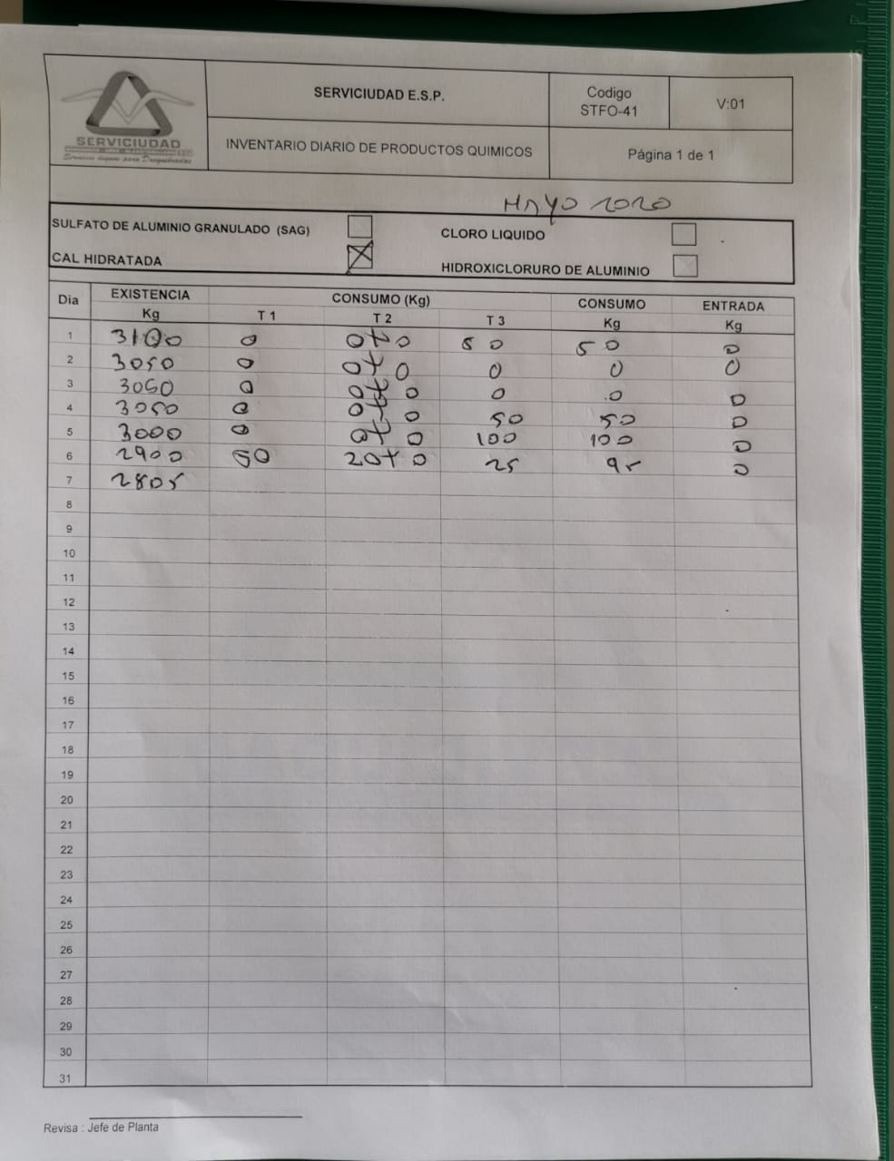
Foto No 3: Inventario Cloro  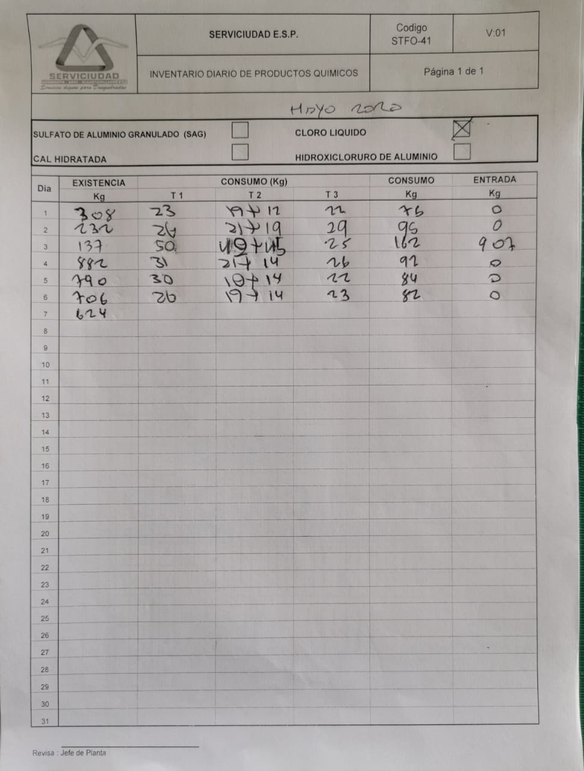 | Foto No 4: Inventario Policlrouro de Aluminio  